**«ЮЗЕФПОЛЬЕ»**

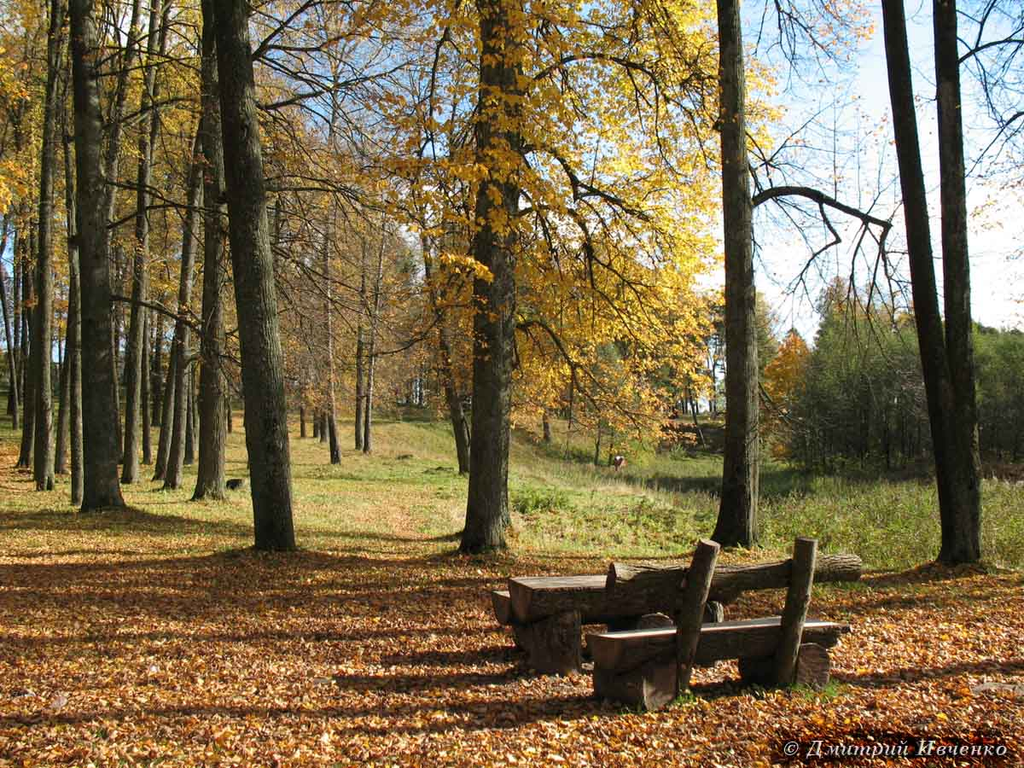

Воспитание любви к Родине начинается с простого, с любви к своей семье, родному городу и, конечно, к родной природе.

Местонахождение: Парк Юзефполье это памятник природы местного значения, представляет собой пейзажный парк времени эклектики. Один из старейших в Беларуси, размещен на южной окраине Толочина, где река Друть делает плавный изгиб, подковой огибая западную часть парка.

Историческое событие: Заложен он в 1890 году Славинскими в качестве приусадебного парка.

**Рекомендации в помощь родителям по проведению экскурсии**

Перед тем как отправиться к месту:

- сообщите ребенку, куда вы отправляетесь;

- расскажите о правилах поведения в лесопарковой зоне;

- расспросите, как он считает, что вы сможете там увидеть.

При посещении парка:

1.Расскажите о том, что основу насаждений составляют виды-аборигены (т.е. те, которые произрастают на этой территории с давних времен) - это липа, сосна, береза, ель, клен. Но есть и деревья "иноземцы" (которые появились изначально здесь не жили) - тополь, лиственница. Здесь преобладают деревья возраст которых достигает 130 лет, а одной из лиственниц уже около 180 лет.

2.Обратите внимание ребенка, что парк расположен на возвышении, на оси излучины реки (плавный изгиб русла), что обеспечивает потрясающий красоты обзор заречных далей и природы Толочинского края.

Что предложить ребенку сделать после прогулки:

- предложите побыть художником и изобразить все то, что он увидел, что ему больше запомнилось и понравилось.